**Задание № 17 Оберегаем родное**

Первичным отделением выбран объект: Памятник ВОВ

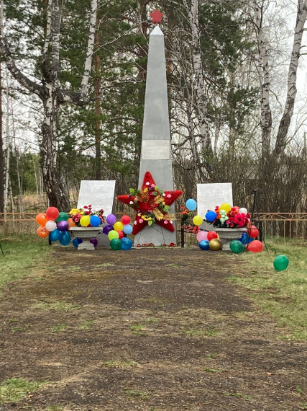

Почему выбрали: Чтобы почтить память о героях и событиях Великой Отечественной войны, а также сформовать у себя патриотические чувства и уважение к участникам этого события.

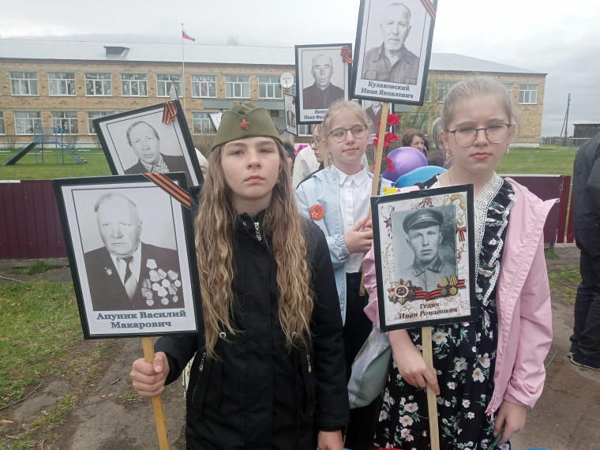

Каждый год проводи акции: Георгиевская ленточка, Окна Победы, принимаем участие в Бессмертном полку, участвуем в районных и краевых патриотических конкурсах.

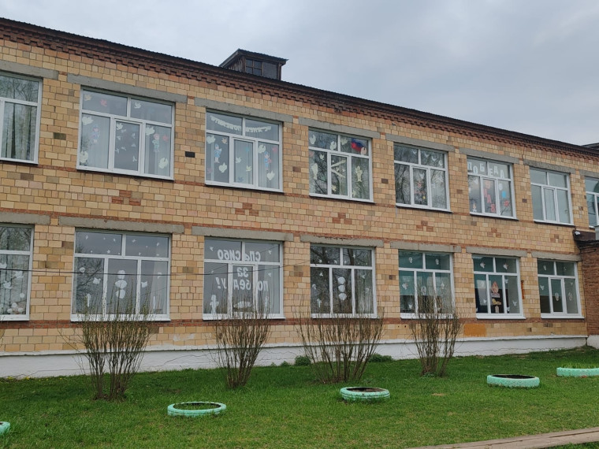

#ПервичкаПервых#